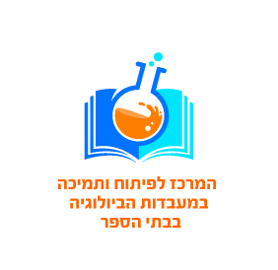  משרד החינוך, המזכירות הפדגוגית  הפיקוח על הוראת הביולוגיה  המרכז לפיתוח ותמיכה במעבדות הביולוגיה בבתי הספר | הפקולטה למדעי החברה  בית הספר לחינוך  ע"ש פרופ' פ. חורגין | Faculty of Social Sciences  The Pinchas Churgin  School of Education

Boric acid
חומצה בורית

http://shop.biosolve-chemicals.eu/upload/produit/cat/0201_EU.pdf

